InstitutoJosé C. Paz
NIVEL SECUNDARIO DIEGEP 4312
PROYECTO DE CONTINUIDAD PEDAGÓGICA
TERCERA ETAPA
INTEGRACIÓN DE APRENDIZAJES
¿QUÉ APRENDIMOS?
- NIVEL: SECUNDARI0
- MATERIA: Matemática
- CURSOS:6° Cs. Sociales, 6° Cs. Naturales y 6° Economía
- PROFESORES A CARGO:
- Profesora Acuña Soledad de 6°año Cs. Sociales Email: msole_acu@hotmail.com

- Profesor Ghiso Javier de 6° Cs. Naturales y Economía Email: ghisojavier@gmial.com

- MECANISMOS DE CONSULTAS
Chicos las consultas o dudas que tengan las pueden enviar a los emails, cada curso a su profesor correspondiente.
Los correos electrónicos deberán contener en el ASUNTO: IJCP: Año, Apellido y Nombre. Ejemplo de cómo debe quedar: IJCP: 6° CS. SOCIALES PEREZ JUAN
La entrega del trabajo podrá ser Digitalizado las respuestas en un archivo del tipo “WORD” o bien, a través de fotografías de las hojas correspondientes.
Si la entrega es por fotos, se pide tener en cuenta las siguientes cuestiones:
- Utilización de lapicera en lugar de lápiz.
- Buscar buena iluminación para sacar la foto (preferentemente luz natural)
- Sacar la foto desde un buen ángulo (no de costado)
-Las hojas deberán ser numeradas en el margen porque las imágenes se mezclan en el envío.
- Los ejercicios deben desarrollarse de manera legible y detallada, con sus correspondientes cálculos auxiliares.
- Se tendrá en cuenta el orden y la prolijidad de los trabajos.
IMPORTANTE
Los chicos de 6° Cs. Sociales para que sea más fácil el tema de las consultas, la profesora creo una clase en “Classroom”, para lo cual deben ingresar al siguiente link: www.classroom.google.com, con una cuenta de gmail únicamente.
Allí deberán adherirse o unirse a la clase llamada 6° Cs. Sociales IJCP, con una clave o código: lclc3p5 (esto ya fue comunicado por el preceptor vía grupo de WhatsApp)

- FECHA DE ENTREGA FINAL 27/5

- OBJETIVOS DE APRENDIZAJE:
- Reconocer la necesidad de la ampliación del conjunto numérico.
- Representar un número complejo.
- Relacionar un mismo número complejo expresado en diferentes formas cartesiana y binómica.
- Identificar las partes que componen un número complejo (parte real e imaginaria).
- Resolver operaciones con números complejos.
- Calcular el opuesto y el conjugado de un número complejo.
- Integrar contenidos, relacionándolos para resolver la situación planteada.
- CONTENIDOS:
Definición de número complejo. Unidad Imaginaria. Forma binómica y cartesiana. Características de los números complejos. Representación gráfica. Operaciones. Opuesto y conjugado de un número complejo
- CRITERIOS DE EVALUACIÓN
- Capacidad para expresar claramente sus ideas y cumplir con las pautas de trabajo.
- Destrezas que le permitan utilizar técnicas y algoritmos de manera flexible, eficaz, argumentada y oportuna.
- Capacidad de asimilación y aplicación práctica de los conceptos trabajados.
- Capacidad para desarrollar las consignas.
- Capacidad para contextualizar los resultados obtenidos para construir respuestas coherentes a la situación planteada.
- Capacidad para explicar y dar razón de los procedimientos elegidos para las distintas situaciones.
- Capacidad para formular e integrar ideas.
- Capacidad para expresar claramente sus ideas.
- Capacidad para cumplir con las pautas del trabajo propuesto.
- ACTIVIDADES
NÚMEROS COMPLEJOS

Repaso
Antes empezar con este trabajo de la tercera etapa, vamos a hacer un repaso de lo que trabajaron en el anterior:
En primer lugar les recomiendo ver el siguiente video: https://www.youtube.com/watch?v=6jL2wzhHKeU para que entiendan ¿Cómo surgen los números complejos?
Ahora si refresquemos la expresión general de los números complejos:
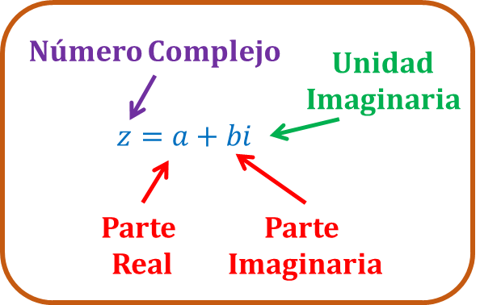
Miremos algunos ejemplos:

¡IMPORTANTE!
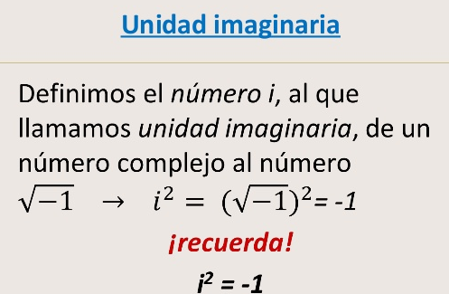
Si quieren saber algunas de sus aplicaciones y comprender mejor la definición, les recomiendo ver este video: https://www.youtube.com/watch?v=8PXSH5MUQg4

Formas de expresar un número complejo
Un mismo número complejo puede ser expresado de cuatro formas diferentes:
- FORMA BINOMICA: Z= a+bi
- FORMA CARTESIANA: (a;b)
- FORMA POLAR:
Estas dos formas las veremos más adelante
- FORMA TRIGONOMETRICA:
Lo antes mencionado, se explica mejor en el siguiente video:
https://www.youtube.com/watch?v=qqXK0vkw3AE

Representación gráfica de un número complejo

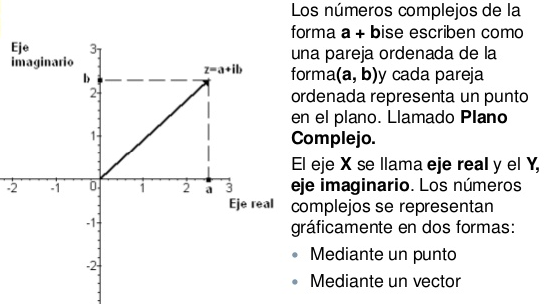
Si tiene DUDAS les recomiendo ver el siguiente video:
https://www.youtube.com/watch?v=o7Z_qK22jyw

Operaciones con números complejos
Al igual que con los demás tipos de números se operar (es decir, sumar, restar, multiplicar y dividir) con este tipo de números:
- Suma
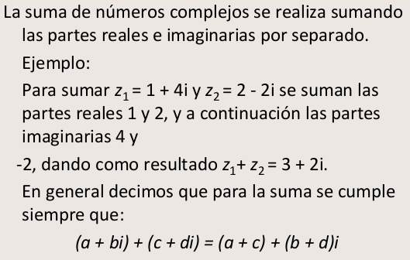

Para poder comprender mejor la suma, mira el siguiente video:
https://www.youtube.com/watch?v=UUoTyhcmHtE

- Resta
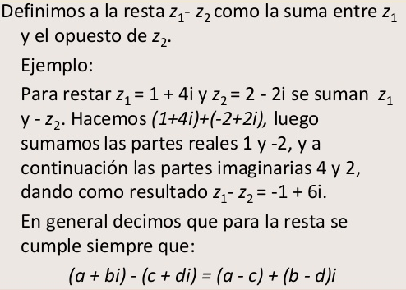

- Multiplicación

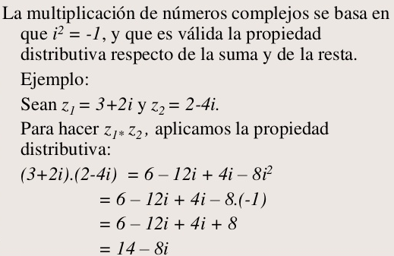
RECORDA:
PROPIEDAD DISTRIBUTIVA

Para entender mejor dichas operaciones, mira el video:
https://www.youtube.com/watch?v=MCpCOEmZdgY
Números complejos conjugados
Se llama números complejos conjugados a aquellos que solo difieren en el signo de l parte imaginaria y se simboliza
Ejemplos:

Números complejos opuestos
Se llama números complejos opuestos a aquellos que cambian tanto el signo de la parte real como de la parte imaginaria y se simbolizan -Z
Ver el video: https://www.youtube.com/watch?v=ICRFnIJKsJY

- División
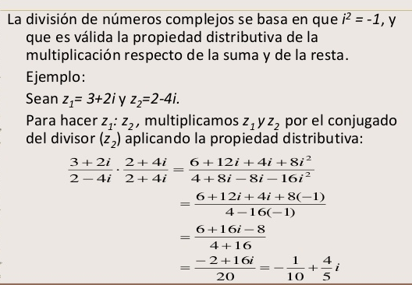
Ver el video: https://www.youtube.com/watch?v=cw9szKtexxg
Integramos los contenidos de números complejos vistos
Para ver cómo integrar dichos contenidos, mira el siguiente video: https://youtu.be/PVNHLmPjKG4
Aclaración: Lo videos fueron hechos para otro colegio por la profesora Acuña Soledad, no tener en cuenta fechas.
Ejercicios:
- Completar el siguiente cuadro:
- Expresar los siguientes números complejos en la forma que falte, es decir si esta en forma binómica expresarlo en forma cartesiana y viceversa
- Z= -3+2i
- Z= (4; -1)
- Z= -7i
- Realiza las siguientes operaciones con estos números complejos Z₁= -2+5i,
Z₂= 5-3i, Z₃=-1-7i y Z₄=4+6i:
- Z₁ + Z₃=
- Z₂ – Z₄ =
- Z₂ . Z₃ =
- Z₄ . Z₁ =
- Z₃ : Z₂=
- $\frac{Z_{4}}{Z_{1}}=$
- Determina para cada números complejo su opuesto y conjugado:
- Z₁= 11-7i
- Z₂= -$\frac{1}{2}$ -$\frac{7}{3}i$
- Z₃ = $√2$+ 3i
- Z₄ = 7i
- Sabiendo que Z₁=4-2i, Z₂=3+i y Z₃=-5+7i; resolver los siguientes cálculos integrando los contenidos vistos:
- $\overline{Z_{2}+Z_{3}=}$
- $-\left(Z_{1}+Z_{2}-Z_{3}\right)=$
- $\overline{Z_{2}}$ $-Z_{3}=$
- $\left(\overline{Z_{2}+Z_{1}}\right)-\left(-Z_{3}\right)=$
- ¿Cómo resolverían las siguientes raíces?
- $\sqrt{-81}=$
- $\sqrt{-6}=$
- $\sqrt[3]{-27=}$

